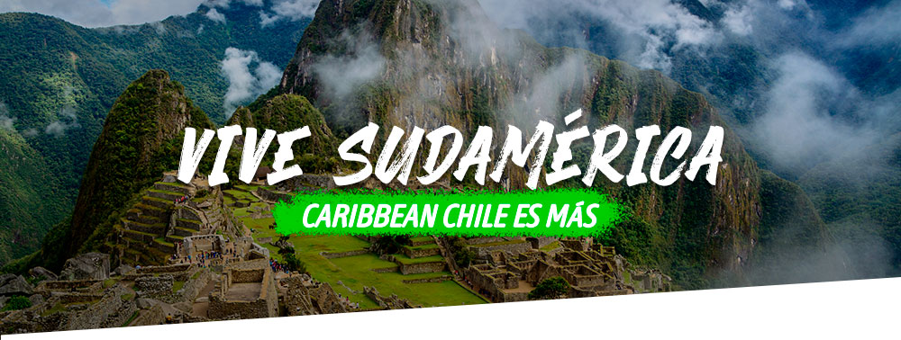

|  |  |  |  |
| --- | --- | --- | --- |
|  | */*  **1 días / noches** | |  |
| $US**0** |
| **Por Persona en Habitación Doble** |  |
|  | |
| ***Programa*** *Incluye* | |

*Tarifas del* ***Programa***

|  |  |  |  |  |  |  |  |  |
| --- | --- | --- | --- | --- | --- | --- | --- | --- |
| **HOTEL** | **DESDE** | **HASTA** | **SGL+** | **DBL** | **TPL** | **CHD1** | **CHD2** | **FAM** **2AD + 2CHD** **(Por Persona)** |

*Itinerario del* ***Programa***

Día 1: Traslado Aeropuerto / Hotel. Alojamiento.

Día 2: Desayuno en el hotel. City Tour Guayaquil

Recorrido por las principales calles y avenidas de la ciudad, visita al parque Simón Bolívar, El Malecón 2000, los muelles y la Rotonda, con las estatuas de Bolívar y San Martín. Visita al barrio Colonial de Las Peñas, donde se podrá admirar su arquitectura en madera y donde muchas de sus casas son galerías de arte, se apreciará una hermosa vista panorámica de Guayaquil y del Río Guayas desde el fuerte Santa Ana.

Días 3 y 4: Desayuno, día libre (en hoteles Boutique Presidente, Hm Hotel y Palace, no se incluye alimentación, es por cuenta del cliente)

Día 5: Desayuno en el hotel. Traslado Hotel / Aeropuerto.

*** Fin de los servicios ***

*Condiciones del* ***Programa***

*Datos del* ***Contacto***

* +56/2 2993 4200
* Santa Magdalena 75 Of 612, Providencia - Chile

## [www.caribbeanchile.cl](http://www.caribbeanchile.cl)

### <https://www.facebook.com/CaribbeanChileCL>

#### <https://www.instagram.com/CaribbeanChileCL>